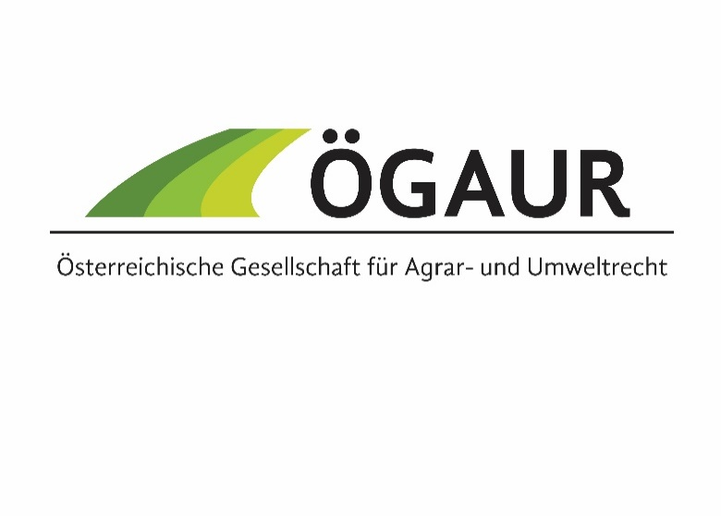

Einladung zur Frühjahrstagung



Aktuelle Entwicklungen im Bodenschutz –   
Bodenüberwachungsrichtlinie und nationales Recht  
Betrachtungen eines Brüsseler Insiders

Dienstag, 17. Juni 2025, Wien

**Aktuelle Entwicklungen im Bodenschutz –  
Bodenüberwachungsrichtlinie und nationales Recht**

# Die Europäische Kommission attestiert den europäischen Böden einen schlechten Zustand. Rund 60-70 % der Böden wären demnach geschädigt, mit der Tendenz hin zu weiteren Verschlechterungen. Als Gründe für den schlechten Bodenzustand werden eine nicht nachhaltige Landbewirtschaftung, die Bodenversiegelung, eine Übernutzung und Kontamination der Böden sowie auch der Klimawandel und Wetterextreme angeführt. Erklärtes Ziel der Kommission ist es, bis 2050 alle Bodensysteme in einen gesunden Zustand zu versetzen, indem Böden geschützt und nachhaltig genutzt werden.

# In diesem Zusammenhang sollen bei der diesjährigen Frühjahrstagung damit verbundene (Rechts)Fragen erörtert werden, insbesondere die Notwendigkeit von europarechtlichen Bestimmungen zum Bodenschutz, das Subsidiaritätsprinzip oder die Auswirkungen auf die Landwirtschaft.

Datum : Dienstag, 17. Juni 2025

Ort : Festsaal Haus der Land- und Forstwirtschaft, Schauflergasse 6, 1015 Wien

Zeit : 15.00 – 17.00 Uhr

**Programm**

**1. Begrüßung**  
Univ.-Prof. Dr. Roland Norer,  
Präsident der Österreichischen Gesellschaft für Agrar- und Umweltrecht

**2. Bodenrahmenrichtlinie 2.0: Aus alten Fehlern nichts gelernt**  
Univ.-Prof. Dr. Walter W. Wenzel,   
Universität für Bodenkultur Wien

**3. Bodenschutz – rechtliche Rahmenbedingungen auf gemeinschaftlicher und nationaler Ebene**  
Univ.-Prof. Dr. Gottfried Holzer,   
Universität für Bodenkultur Wien

**4. Diskussion**

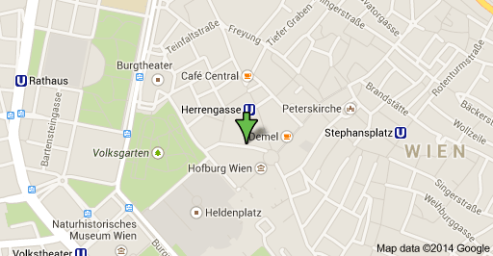

Organisation  
Österreichische Gesellschaft für Agrar- und Umweltrecht,  
Geschäftssitz Schauflergasse 6, 1015 Wien, Tel. +43-1-53441-8575

Veranstaltungsort  
Haus der Land- und Forstwirtschaft, Schauflergasse 6, 1015 Wien, Festsaal (Mezzanin)

Anreise öffentlich: U 3, Station Herrengasse

Anmeldung  
Bitte bis zum 14. Juni 2025 unter:  
[recht@lk-oe.at](mailto:recht@lk-oe.at)